

BỘ GIÁO DỤC VÀ ĐÀO TẠO  
TRƯỜNG ĐẠI HỌC SƯ PHẠM KỸ THUẬT TP. HỒ CHÍ MINH  
KHOA ĐÀO TẠO CHẤT LƯỢNG CAO  
--------------- ---------------

**BÁO CÁO ĐỒ ÁN ĐIỆN TOÁN ĐÁM MÂY**

**Tìm hiểu về database Amazon Aurora**

Nhóm: 15

Sinh viên thực hiện:

* 20110510 - Nguyễn Tuấn Kiệt
* 19151241 - Nguyễn Hồng Vũ Khánh
* 18110137 - Điều Thị Diễm Kiều

**Giáo viên hướng dẫn:** Huỳnh Xuân Phụng

TP. Hồ Chí Minh - 12/2022

# **LỜI CẢM ƠN**

Để hoàn thành báo cáo môn học này này, lời đầu tiên, nhóm chúng tôi xin bày tỏ lòng biết ơn chân thành và sâu sắc nhất đến giảng viên Huỳnh Xuân Phụng đã tận hình hướng dẫn chúng tôi trong suốt quá trình nghiên cứu và thực hiện đề tài.

Chúng tôi xin gửi lời cảm ơn đến quý thầy cô trong khoa Đào Tạo Chất Lượng Cao, quý thầy cô trong khoa Công Nghệ Thông Tin đã trang bị cho chúng tôi những kiến thức và kinh nghiệm quý giá trong quá trình học tập và nhiệt tình giúp đỡ chúng tôi thực hiện đề tài này. Chúng tôi cũng xin chân thành cảm ơn phòng thư viện đã cung cấp tài liệu và tạo mọi điều kiện thuận lợi để chúng tôi hoàn thành tiểu luận này.

Mặc dù đã có nhiều cố gắng, nhưng do thời gian có hạn, trình độ, kỹ năng của bản thân còn nhiều hạn chế nên chắc chắn không tránh khỏi những hạn chế, thiếu sót. Rất mong có được sự thông cảm, chia sẻ và đóng góp của thầy cô cũng như các bạn.

Chúng tôi xin chân thành cảm ơn.

MỤC LỤC

**LỜI CẢM ƠN** 2

**PHẦN MỞ ĐẦU** 5

1. Đặt vấn đề: 5

**2.** Giải pháp và mục tiêu: 5

3. Phạm vi đề tài: 5

**PHẦN NỘI DUNG** 6

**I.** **Cơ sở lý thuyết** 6

1. Tổng quan về VPC 6

2. Các thành phần của VPC 6

3. Tổng quan về EC2 7

4. Đặc trưng của EC2 7

5. Tính năng của EC2 7

6. Tổng quan về Amazone Aurora 8

7. Tính năng của Amazone Aurora 8

**II.** **Phân công công việc** 9

**III.** **GIỚI THIỆU WEBSITE** 10

Link github **https://github.com/tkiee118/Group15CloudComputing** 10

**IV.** Cài đặt các dịch vụ AWS 16

4.1. VPC - Tạo VPC public: 10.0.0.0/24 – private 10.0.1.0/24 16

4.2. EC2 - Tạo EC2 17

4.3. Amzon Aurora 21

**V.** KẾT LUẬN 23

5.1. Kết quả đạt được 23

5.2. Hạn chế đồ án 23

5.3. Hướng phát triển 23

## **PHẦN MỞ ĐẦU**

## Đặt vấn đề:

Xây dựng một trang web bán hàng có lưu trữ dữ liệu của người mua cùng với các dữ liệu về sản phẩm và các thông tin liên quan có trên trang.

Để có thể lưu trữ dữ liệu này cần có cơ sở dữ liệu có hiệu năng cao cùng với xử lý được khối lượng công việc quan trọng mà vẫn phải tương thích hoàn toàn với MySQL cũng như dễ dàng di chuyển cơ sở dữ liệu từ các cơ sở dữ liệu cũ.

## Giải pháp và mục tiêu:

Giải quyết khó khăn mà vấn đề đặt ra, chúng em sử dụng được 2 dịch vụ: EC2, RDS (Amazon Aurora), VPC kết hợp với JSP/Sevrlet trên NetBeans để xây dựng, triển khai các chức năng của website bán hàng.

Mục tiêu mà website muốn hướng đến đó là thực hiện đầy đủ, hoàn thiện các chức năng của một web bán hàng cần có. Các chức năng của website, bao gồm:

Đăng nhập và đăng xuất website

Các chức năng về mua bán như: đăng sản phẩm,thêm vào giỏ hàng, thanh toán

## Phạm vi đề tài:

Nền tảng sử dụng:

Sử dụng 2 dịch vụ AWS: EC2, RDS(Amazon Aurora), VPC.

Sử dụng công cụ: Netbeans, MySQL

Ngôn ngữ - Công nghệ: Java, Servlet

## **PHẦN NỘI DUNG**

# **Cơ sở lý thuyết**

## Tổng quan về VPC

Amazon Virtual Private Cloud (Amazon VPC) là dịch vụ cho phép bạn khởi chạy các tài nguyên AWS trong mạng ảo cô lập theo logic mà bạn xác định. Bạn có toàn quyền kiểm soát môi trường mạng ảo của mình, bao gồm lựa chọn dải địa chỉ IP, tạo các mạng con, cấu hình các bảng định tuyến và cổng kết nối mạng. Bạn có thể dùng cả IPv4 và IPv6 cho hầu hết các tài nguyên trong đám mây riêng ảo, giúp bảo mật nghiêm ngặt và truy cập dễ dàng các tài nguyên cũng như ứng dụng.

Chúng ta có thể dễ dàng điều chỉnh cấu hình VPC, tạo mạng con công khai cho các máy chủ thông qua Internet, đặt các hệ thống backend như cơ sở dữ liệu (database) hoặc máy chủ ứng dụng (application server) trong một mạng riêng tư không có kết nối Internet. Bạn có thể sử dụng nhiều lớp bảo mật, bao gồm nhóm bảo mật (security groups) và danh sách kiểm soát truy cập mạng (network access control lists), để có thể kiểm soát quyền truy cập vào các máy chủ (EC2 instances) trong từng mạng con (subnet).

## Các thành phần của VPC

- Subnet chia nhỏ một mạng to thành các mạng con. Kiểm soát các mạng con thì dễ dàng hơn so với một mạng to. Thông thường sẽ chia ra public subnet cho các dịch vụ truy cập Internet, còn private subnet dành cho các phần nội bộ, không cần truy cập Internet như database, ...

- Internet Gateway là một thành phần quan trọng cho phép các Instance có thể truy cập đến Internet. Với sự trợ giúp của Internet Gateway, một Instance có thể truy cập Internet và các resources bên ngoài cũng có thể kết nối với instance này.

- Security Group: Lớp bảo mật cho Instance, có thể coi như là firewall, cần phải định nghĩa các quy tắc trước khi traffic ra vào Instance.

- Route table có thể hiểu là một bảng định tuyến, bao gồm các quy tắc định tuyến, hiểu đơn giản đây là một cái bảng chỉ dẫn đường đi, chỉ cần nhìn vào đây là biết được sẽ phải đi tới đâu, ví dụ từ A cần đi tới B, C đi tới D. Mỗi một subnet chỉ liên kết với 1 route table, nhưng 1 route table có thể liên kết nhiều subnet.

- A network access control list (ACL) là một lớp bảo mật cho VPC, thực hiện như một firewall điều khiển lưu lượng vào và ra của một hay nhiều subnet.

- NAT gateway cho phép 1 Instance trong private subnet có thể kết nối với Internet hoặc các dịch vụ khác của AWS, và hoạt động theo một chiều, nghĩa là từ Internet không thể kết nối đến Instance này.

## Tổng quan về EC2

Amazon Elastic Compute Cloud (Amazon EC2) là dịch vụ web cung cấp năng lực điện toán bảo mật và có kích cỡ linh hoạt trên đám mây. Dịch vụ này được thiết kế để giúp các nhà phát triển dễ sử dụng điện toán đám mây ở quy mô web hơn. EC2 cung cấp các ứng dụng máy tính ảo hoá có thể mở rộng về khả năng xử lý cùng các thành phần phần cứng ảo như bộ nhớ máy tính (ram), CPU, linh hoạt trong việc lựa chọn các phân vùng lưu trữ dữ liệu ở các nền tảng khác nhau và sự an toàn trong quản lý dịch vụ bởi kiến trúc ảo hoá đám mây mạnh mẽ của AWS.

## Đặc trưng của EC2

- Scaling:

+ Scaling Up/Down.

+ Scaling In/Out

- Security:

+ Có thể thiết lập rank IP Private dành riêng cho EC2.

+ Sử dụng Security Group và Network ACLS để control inbound/outbound.

+ Có thể thiết lập IPsec VPN giữa Data Center và AWS Clound.

+ Delicated Instance -> Tạo EC2 trên 1 hardware physical dành riêng cho 1 khách hàng duy nhất.

- Cost:

+ On-Demand Instance: Tính theo giờ, đáp ứng nhu cầu dùng trong thời gian ngắn. Dùng bao nhiêu, trả bấy nhiêu.

+ Reserved Instance: Cho phép trả trước 1 lượng Server cho 1 hoặc 3 năm. Chi phí chỉ bằng 75% so với On-Demand.

## Tính năng của EC2

- Đáng tin cậy – Amazon EC2 cung cấp một môi trường có độ tin cậy cao, thay thế nhanh các Instance. Cam kết chất lượng dịch vụ SLA (Service Level Agreement) có sẵn 99,9% cho mỗi khu vực Amazon EC2.

- Được thiết kế cho Amazon Web Services – Amazon EC2 hoạt động tốt với các dịch vụ của Amazon như Amazon S3, Amazon RDS, Amazon DynamoDB và SQS của Amazon. Nó cung cấp một giải pháp hoàn chỉnh cho máy tính, xử lý truy vấn và lưu trữ trên một loạt các ứng dụng.

- Bảo mật – Amazon EC2 hoạt động trong Amazon đám mây riêng ảo (Virtual Private Cloud) để cung cấp một mạng lưới an toàn và mạnh mẽ cho các tài nguyên.

- Công cụ linh hoạt – Amazon EC2 cung cấp các công cụ cho các nhà phát triển và quản trị viên hệ thống để xây dựng các ứng dụng và cô lập nó khỏi các tình huống thất bại chung.

- Không tốn kém – Bạn chỉ phải trả tiền cho những tài nguyên bạn sử dụng. Nó có nhiều gói mua như On-Demand Instances, Reserved Instances, Spot Instances, v.v…để bạn lựa chọn theo nhu cầu.

## Tổng quan về Amazone Aurora

Amazon Aurora được cung cấp thông qua Amazon Relational Database Service (RDS) như một công cụ cơ sở dữ liệu được quản lý toàn phần. Sau khi khởi chạy phiên bản Aurora, bạn có thể kết nối đến phiên bản này bằng mọi máy khách cơ sở dữ liệu hỗ trợ MySQL hoặc PostgreSQL. Dưới đây, bạn sẽ tìm thấy các tài nguyên cần thiết để bắt đầu với Amazon Aurora, di chuyển các cơ sở dữ liệu và ứng dụng sẵn có cũng như tìm hiểu biện pháp thực hành tốt nhất.

## Tính năng của Amazone Aurora

- Hiệu năng cao và khả năng mở rộng:

Amazon Aurora cung cấp 5X thông lượng của tiêu chuẩn MySQL và 3X thông lượng của PostgreSQL tiêu chuẩn chạy trên cùng một phần cứng.

Hiệu suất này ngang bằng các cơ sở dữ liệu thương mại, với chi phí 1/10. Để tăng cường khả năng đọc và hiệu suất, bạn có thể thêm lên đến 15 bản sao chế độ đọc độ trễ thấp trong ba vùng khả dụng. Amazon Aurora tự động tăng dung lượng khi cần thiết, tối đa 64TB trên mỗi cơ sở dữ liệu.

- Tính khả dụng và độ bền cao:

Amazon Aurora cung cấp khả năng khả dụng lớn hơn 99,99%. Nó có kho chứa lỗi và tự phục hồi được tạo ra cho cloud sao chép 6 bản sao dữ liệu của bạn qua 3 vùng khả dụng. Aurora liên tục sao lưu dữ liệu của bạn lên Amazon S3 và khôi phục lại từ những thất bại trong việc lưu trữ vật lý; ví dụ failover thường mất ít hơn 30 giây.

Amazon Aurora cung cấp nhiều mức độ bảo mật cho cơ sở dữ liệu của bạn. Chúng bao gồm cách ly mạng bằng cách sử dụng Amazon VPC và mã hóa dữ liệu khi chuyển tiếp bằng SSL(AES-256). Cơ sở dữ liệu sẽ được mã hoá bằng cách dùng các khoá được quản lý thông qua dịch vụ quản lý key của Amazon (AWS Key Management Service - KMS)

Để mã hoá một cơ sở dữ liệu có sẵn, bạn cần tạo một DB instance mới và chuyển dữ liệu từ cơ sở dữ liệu cũ vào.

Để đảm bảo độ bền, Aurora chia cơ sở dữ liệu của bạn thành từng phần 10GB và lưu vào lần lượt nhiều đĩa. Mỗi phần được sao chép trong 6 nơi, thuộc 3 khu vực phù hợp. Khi dữ liệu được tạo từ Aurora, nó sẽ được được gửi đến 6 node lưu trữ một cách song song. Aurora được thiết kế để chịu đựng khả năng bị mất các node lưu trữ mà không làm ảnh hưởng đến dữ liệu. Ngoài ra, Aurora tự phục hồi, tất cả các khối và đĩa dữ liệu được quét để tìm lỗi và sẽ được tự động sửa ngay tức thì.

- Tương thích MySQL và PostgreSQL

Công cụ cơ sở dữ liệu Amazon Aurora hoàn toàn tương thích với các cơ sở dữ liệu mã nguồn mở MySQL và PostgreSQ, thường xuyên cập nhật các tính năng tương thích với các phiên bản mới. bạn có thể dễ dàng di chuyển cơ sở dữ liệu MySQL hoặc PostgreSQL đến Aurora bằng các công cụ migration chuẩn MySQL hoặc PostgreSQL hoặc snapshots.

Aurora nhanh gấp 5 lần so với MySQL. Thử nghiệm với SysBench trên instance r3.8xlarge chỉ ra rằng: Amazon Aurora thực hiện 500,000 SELECTs/sec và 100,000 updates/sec, nhanh hơn 5 lần so với MySQL cùng chạy trên phần cứng tương tự.

Bạn có thể sử dụng Fast Insert để nâng cao hiệu suất khi insert song song. Nó cache vị trí của con trỏ trong quá trình duyệt index khi đang thực hiện câu truy vấn, điều đó giúp bỏ bớt quá trình duyệt lại index không cần thiết.

- Quản lý hoàn toàn

Amazon Aurora được quản lý đầy đủ bởi Amazon Relational Database Service (RDS). Bạn không còn cần phải lo lắng về các tác vụ quản lý cơ sở dữ liệu như cung cấp phần cứng, vá lỗi phần mềm, thiết lập, cấu hình hoặc sao lưu.

Aurora tự động và liên tục giám sát và sao lưu cơ sở dữ liệu của bạn lên Amazon S3, cho phép khôi phục từng điểm một, dễ sử dụng giúp bạn nhanh chóng phát hiện các vấn đề về hiệu suất.

# **Phân công công việc**

|  |  |  |
| --- | --- | --- |
| Tên SV | Công việc | Ước tính phần trăm đóng góp |
| Nguyễn Tuấn Kiệt | - Quản lý sản phẩm  - Trang giỏ hàng  - Trang admin  - Quản lí Accout | 100% |
| Nguyễn Hồng Vũ Khánh | - Trang chủ  - Trang sản phẩm  - Chức năng chuyển trang  - Check out | 100% |
| Điều Thị Diễm Kiều | - Quản lý thông tin người dùng  - Đăng nhập, đăng ký  - Chức năng tìm kiếm theo sản phẩm | 100% |

# **GIỚI THIỆU WEBSITE**

# Link github **https://github.com/tkiee118/Group15CloudComputing**

- Trang home:

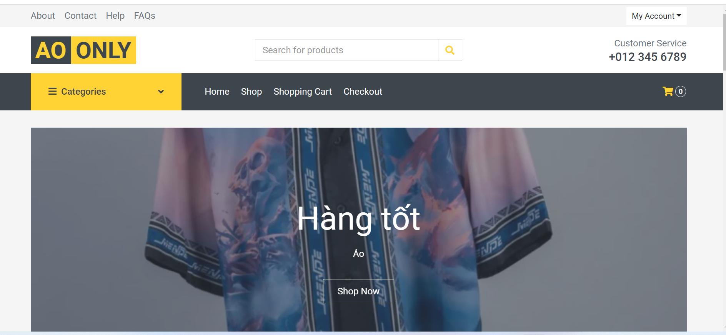

- Trang đăng kí đăng nhập: Cần đăng ký tài khoản. Để sủ dụng được các chức năng của web.

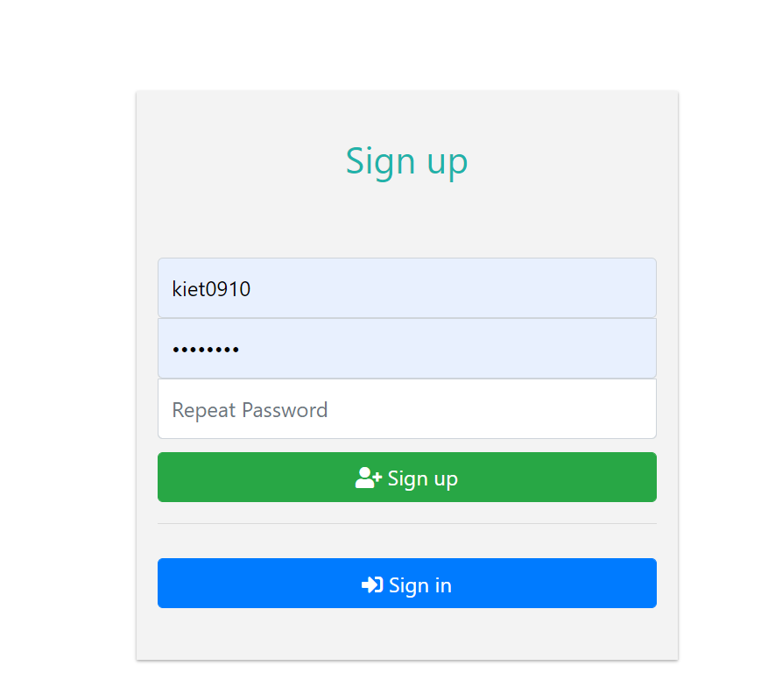

- Trang Shop: Hiển thị các thông tin chi tiết về sản phẩm để khác hàng có thể thoái lựa chọn sản phẩm mình thích.

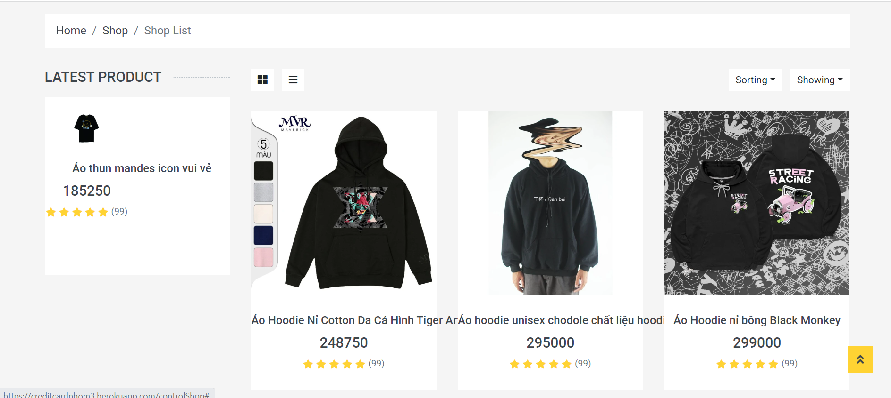

- Trang tìm kiếm: Khách hàng có thể tìm kiếm sản phẩm theo tên sản phẩm mình thích

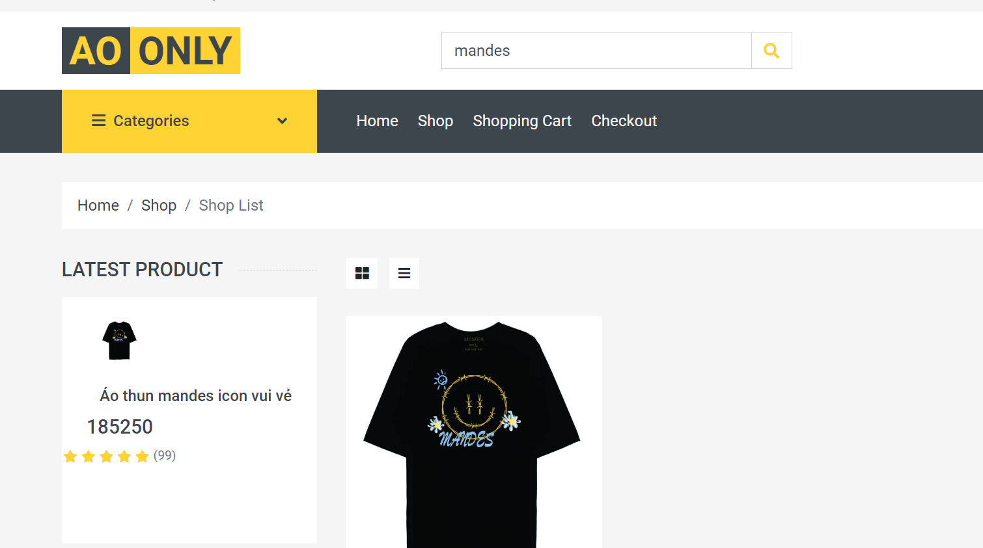

- Thêm sản phẩm vào giỏ hàng: Khách hàng có thể chọn sản phẩm mình mua bỏ vào giỏ hàng để tiến hành thanh toán

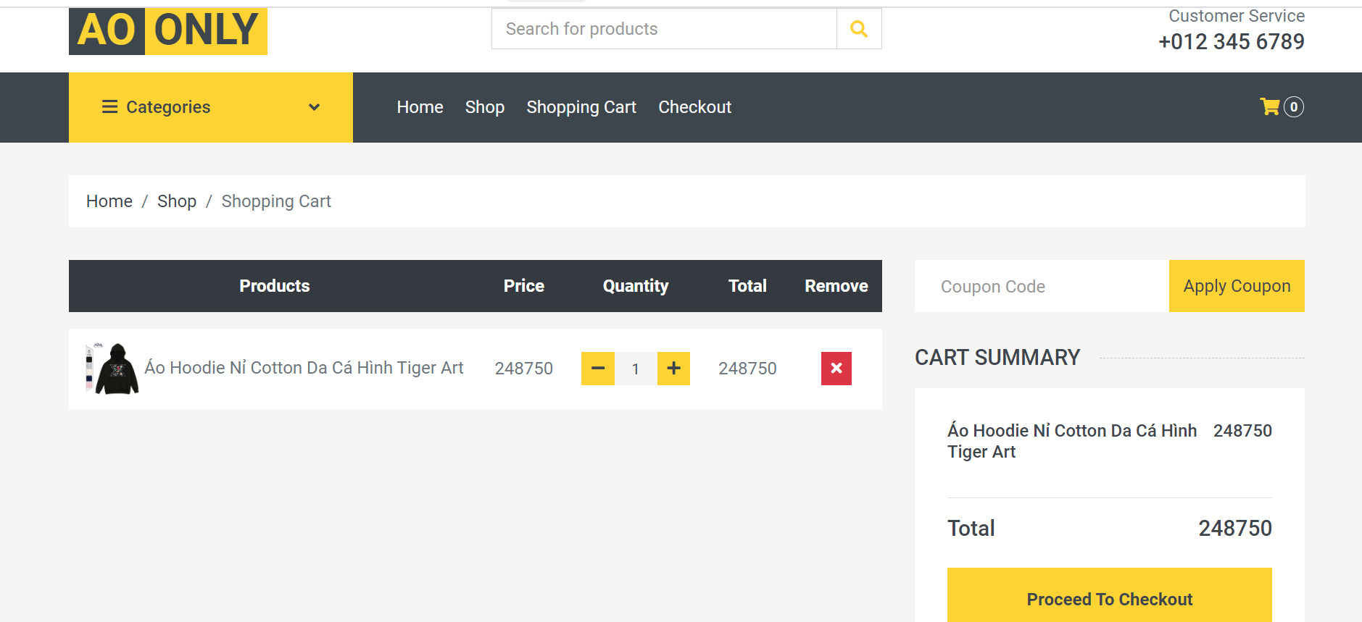

- Xem thông tin khách hàng: Khách hàng có thể chỉnh sửa, thêm,cập nhập,thông tin cá nhân của mình trên web

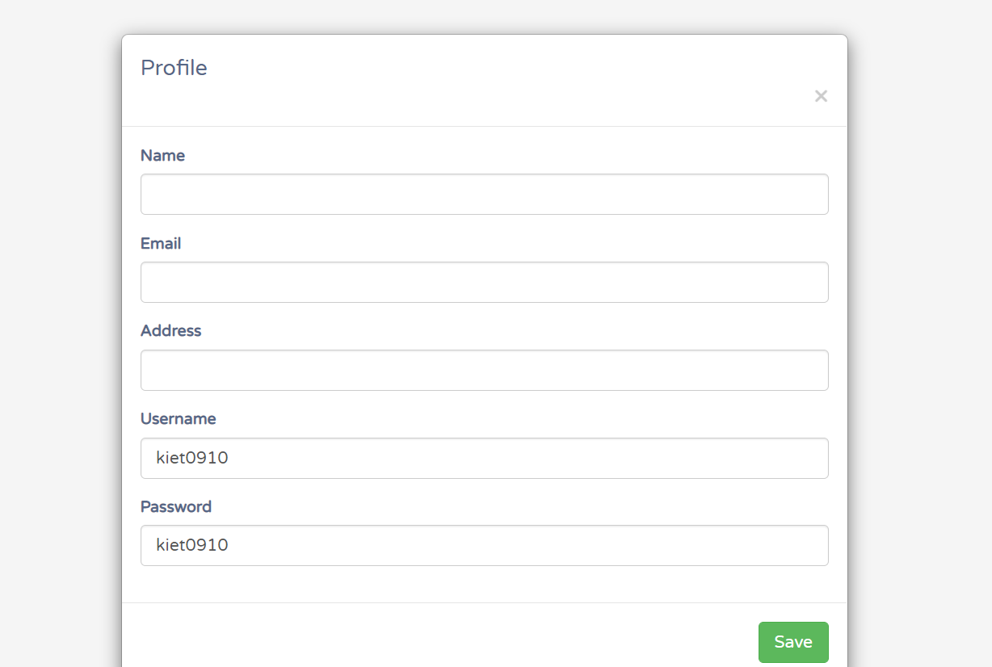

- Trang admin: Đăng nhập bằng tài khoản admin,thì admin sẽ có thêm chức năng quản lí sản phẩm và quản lí khách hàng.

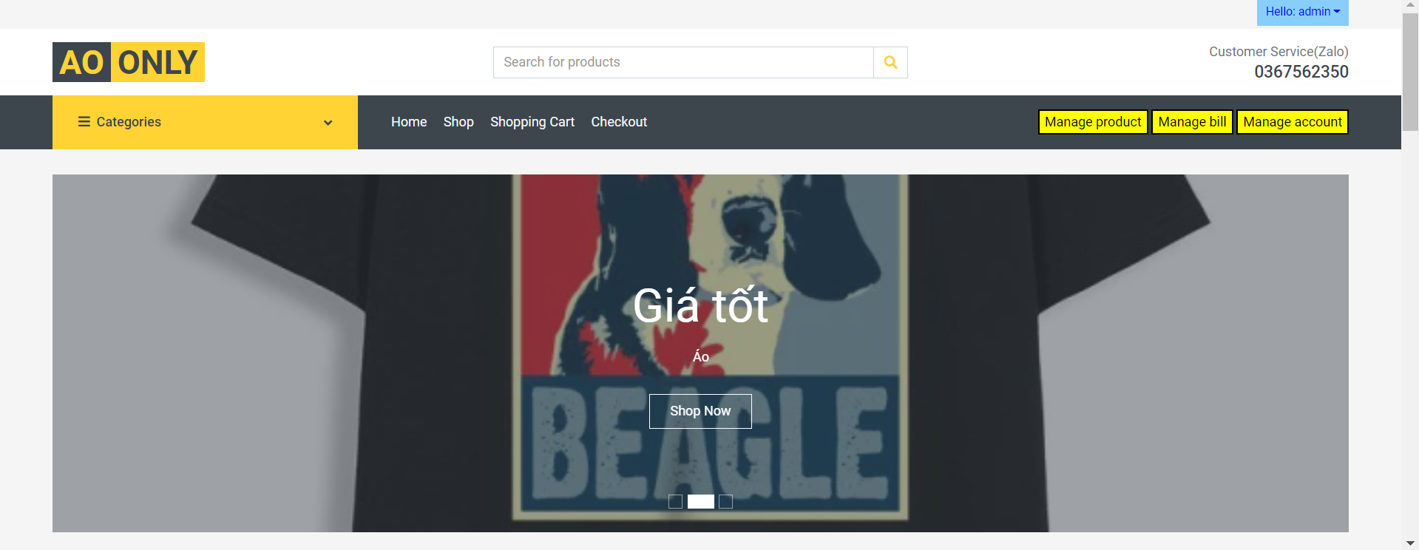

- Trang quản lí sản phẩm: Thì chỉ có admim mới sử dụng được chức năng này để thêm, xóa,sửa, cập nhập sản phẩm, mà mình đang kinh doanh.

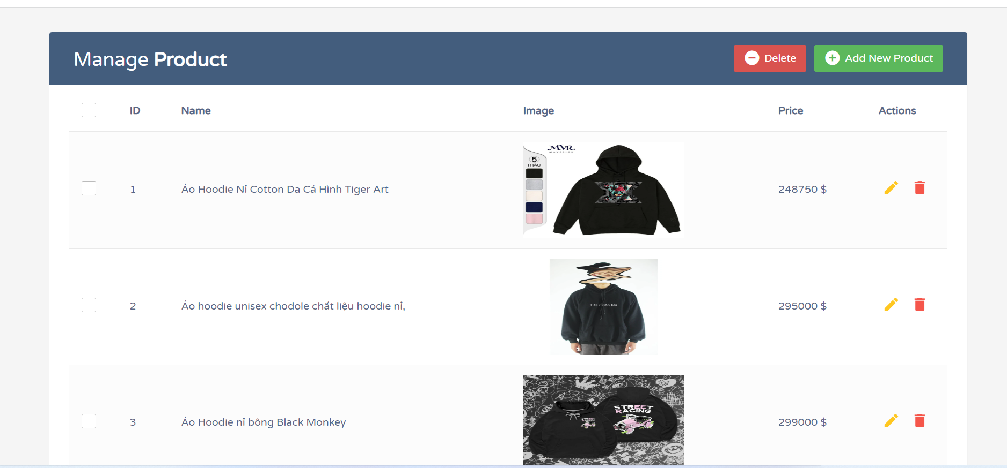

- Trang quản lí đơn hàng: Thì chỉ có admin mới sử dụng được chức năng này để xóa cũng như xuất bill.

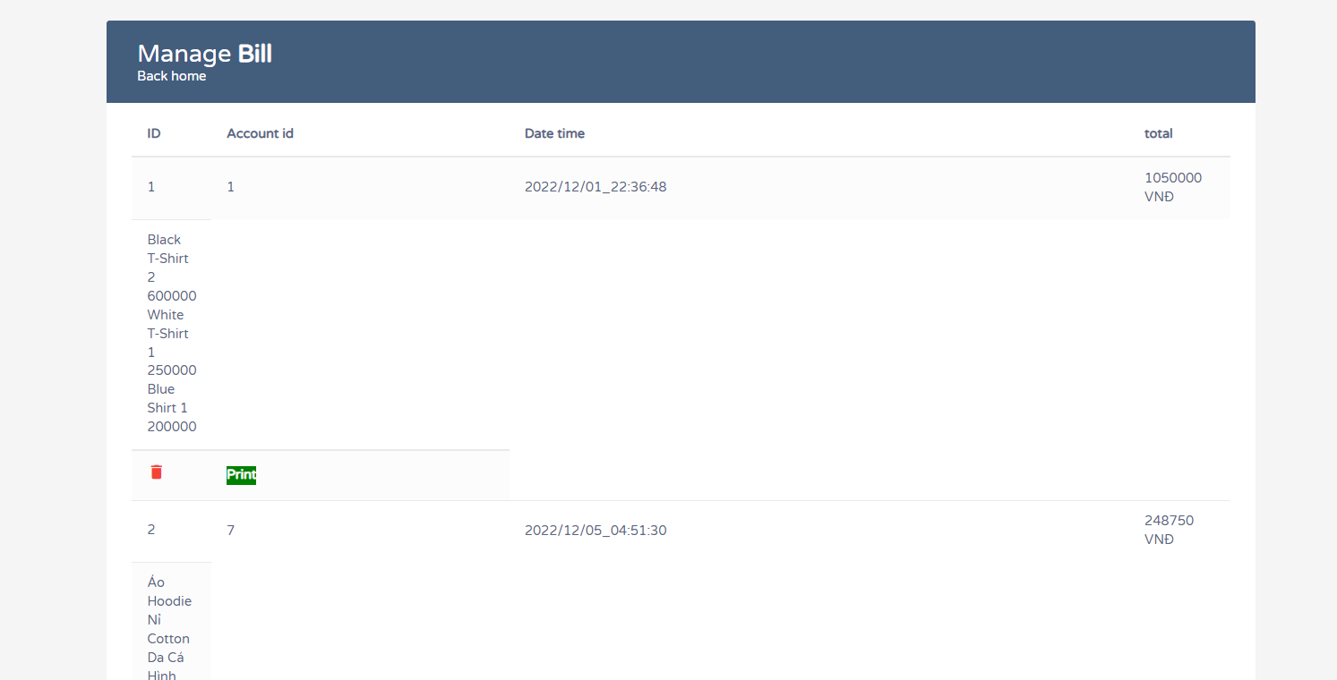

- Trang quản lí người dùng: Thì chỉ có admin mới sử dụng được chức năng này để cấp quyền và xóa người dùng.

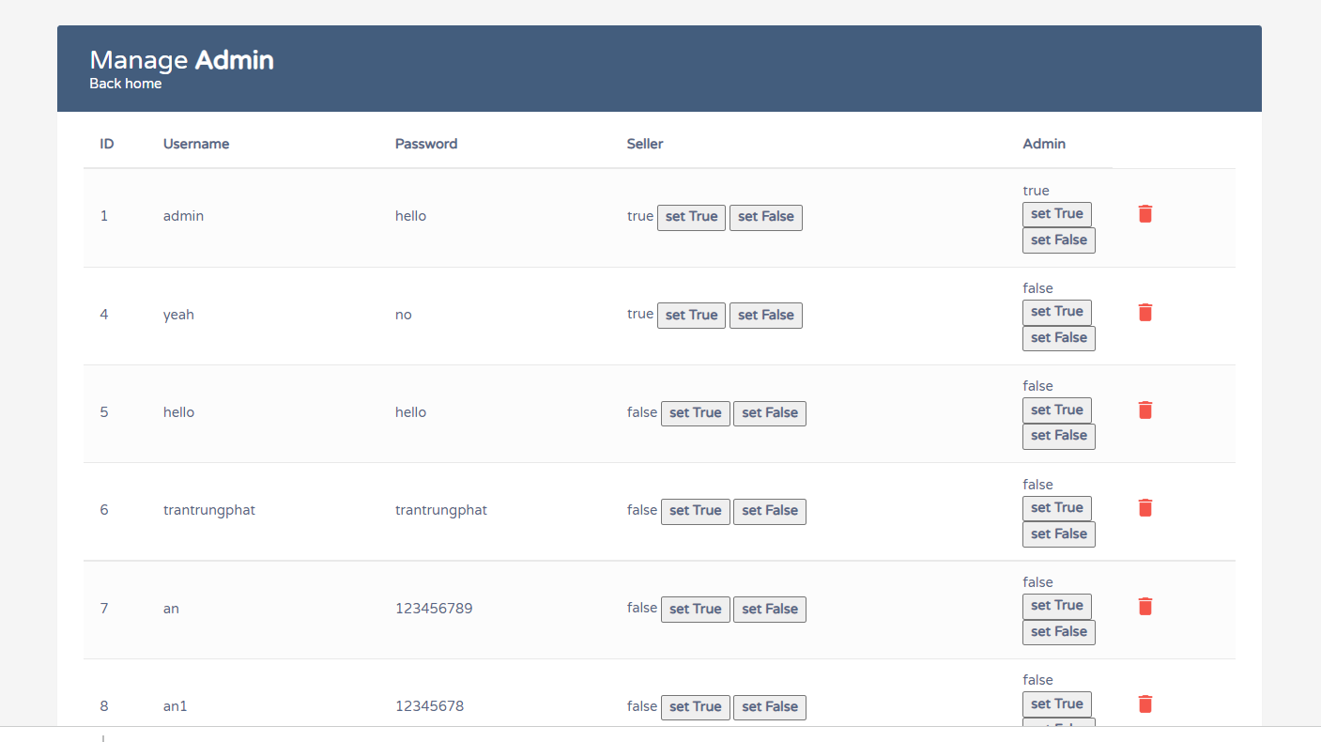

# Cài đặt các dịch vụ AWS

# 4.1. VPC - Tạo VPC public: 10.0.0.0/24 – private 10.0.1.0/24

- Tạo subnet 10.0.2.0/24

## 4.2. EC2 - Tạo EC2

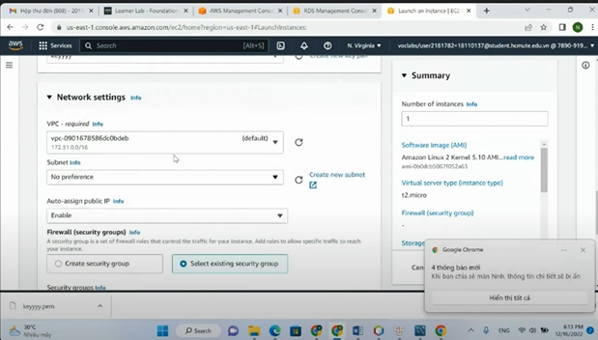

- Kết nối với ec2 bằng ssh để tải các phầm mềm cần thiết

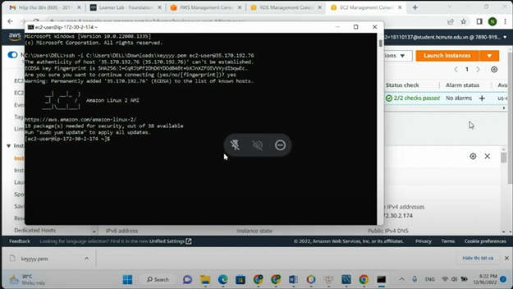

- Cài đặt Java và tomcat 9

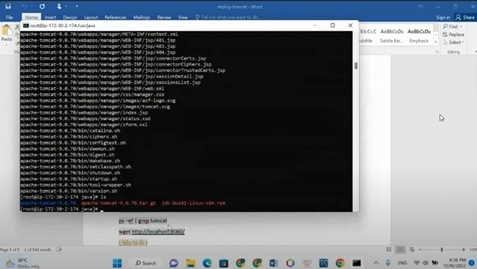

- Đưa file war từ local để deploy

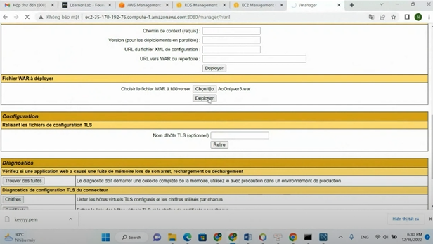

## 4.3. Amzon Aurora

- Tạo aurora

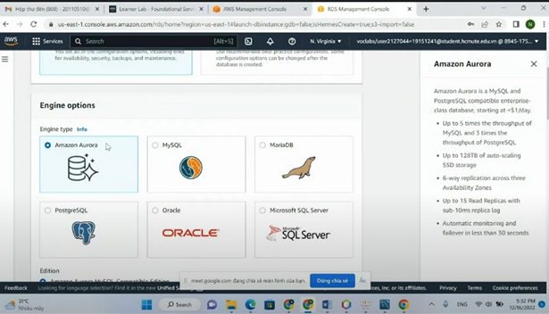

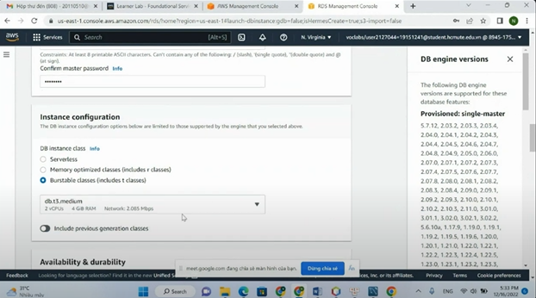

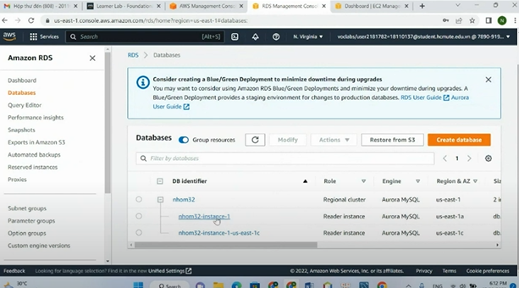

- Thêm inbound rules

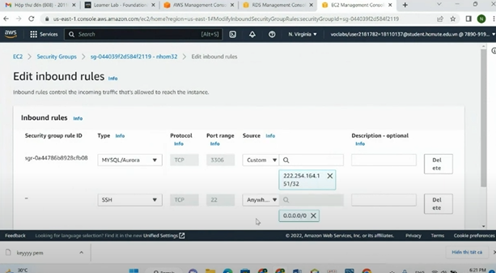

# KẾT LUẬN

## 5.1. Kết quả đạt được

- Xây dựng được một trang web bán quần áo gồm các chức năng cơ bản cho mọi người.

- Biết cách sử dụng các dịch vụ của AWS như:

EC2: để deploy 1 trang web

VPC: Tạo và quản lý mạng trên AWS

Amazon Aurora: Để lưu trữ và truy xuất dữ liệu

## 5.2. Hạn chế đồ án

- Giao diện chưa được đẹp mắt và hoàn thiện

- Chức năng chưa đầy đủ cần phát triển và hoàn thiện hơn

## 5.3. Hướng phát triển

- Xây dựng trang web đẹp mắt và thân thiện với người dùng hơn

- Phát triển các tính năng còn thiếu như: login bằng nhiều cách, thống kê,...

- Thêm nhiều phương thức thanh toán hơn cho người dùng